ПРВА ГРУПА
ГЕОМЕТРИЈСКА ТЕЛА
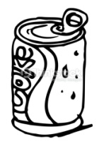
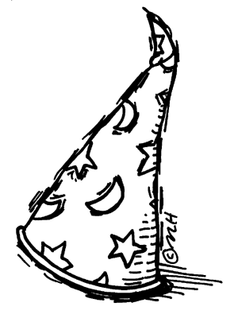
Окружени смо предметима разних облика. Сваки од тих предмета заузима део простора. И ми својим телима захватамо делове простора. Све те предмете, мале и велике, округласте и четвртасте, једноставне и сложене, називамо једним заједничким именом – ТЕЛА.
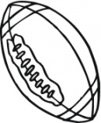
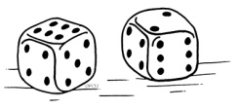
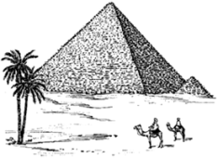

Под телом подразумевамо потпуно затворен део простора. Излишно је истицати разноврсност облика међу телима која нас свакодневно окружују. Ми ћемо се овде позабавити телима једноставнијег облика. Проучаваћемо нека геометријска тела. Геометријским телима називамо тродимензионалне фигуре тј. потпуно ограничене делове простора. За разлику од геометријских тела, геометријске фигуре су дводимензионални, потпуно ограничени делови равни. Чиме су фигуре ограничене од осталих тачака равни?

Геометријске фигуре Геометријска тела

Као што смо раније рекли, геометријска тела су потпуно ограничени делови простора. Геометријска тела су од остатка простора ограничена разним геометријским фигурама. На пример коцка је ограничена са шест једнаких квадрата а квадар са шест правоугаоника. Кеопсова пирамида је ограничена квадратом и троугловима којих има четири и сви су међусобно једнаки. Геометријска тела у овим примерима (коцка, квадар, пирамида) су ограничена многоугловима, међутим постоје и тела која су ограничена облим фигурама. Нека од њих су ваљак (конзерва) , купа (капа за чаробњака) и лопта (за кошарку) . Тела ваљкастог облика називају се цилиндрична тела док су тела облика купе конусна. Дакле, геометријска тела могу бити обла и рогљаста. Рогљаста геометријска тела називају се још и ПОЛИЕДРИ.
Део геометрије који се бави изучавањем геометријских тела, као и израчунавањем њихових површина и запремина, назива се стереометрија. За разлику од стереометрије, планиметрија се бави изучавањем геометријских фигура и њихових површина.

Геометријско тело ограничено са коначно много многоуглова је рогљасто тело или полиедар.

Префикс поли- води порекло од грчке речи полис и значи много. Овај префикс учествује у великом броју сложеница као што су полином, полигон (многоугао), полинезија, поликлиника, полиглота... Реч хедра на грчком значи страна , па полиедар у буквалном преводу значи много страна.
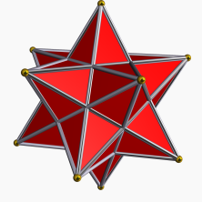
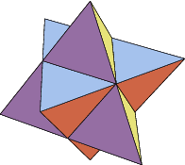
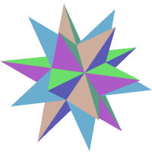
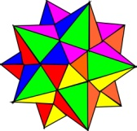
Ово су неки необични неконвексни полиедри.

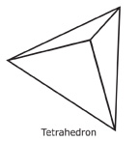
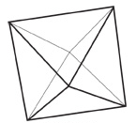
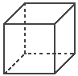
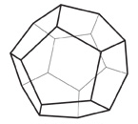
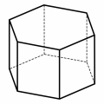
Ово су конвексни полиедри а неке од њих ћемо изучавати у 8. разреду

Задатак
Одговоре на следећа питања размени са својим друговима из групе па их запишите на папир који ћете предати наставнику :
- Шта су геометријска тела?
- Каква је разлика између геометријског тела и геометријске фигуре?
- Чиме је геометријска фигура ограничена? Како називамо дужину те линије?
- Чиме је ограничено геометријско тело?
- Каква тела постоје зависно од тога да ли су ограничена само многоугловима или и облим фигурама?
- Шта је полиедар?
- Како се полиедри другачије називају?
- Које полиедре си до сада упознао?
- Опиши својим речима каква је разлика између конвексних и неконвексних полиедара.

